##### Voorbeeld

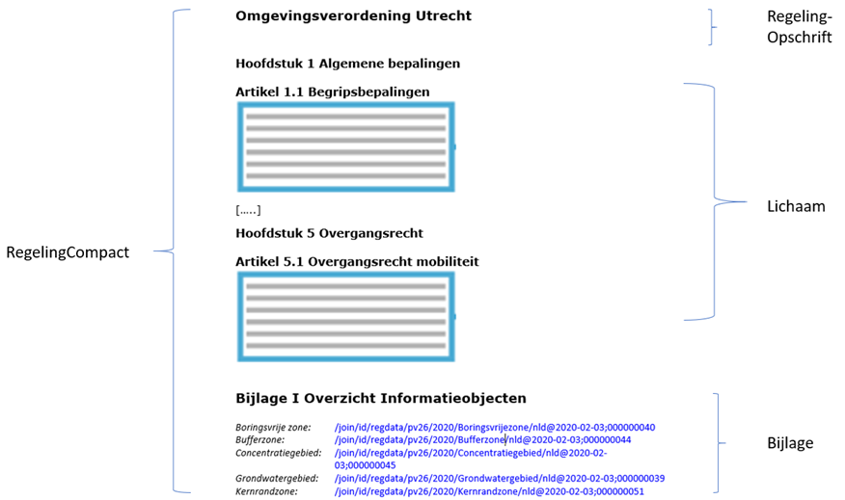Door toepassing van tekstmodel RegelingCompact ziet de Regeling van een omgevingsdocument met Artikelstructuur er schematisch uit zoals aangegeven in Figuur 51.

1. Voorbeeld toepassing tekstmodel RegelingCompact op omgevingsverordening